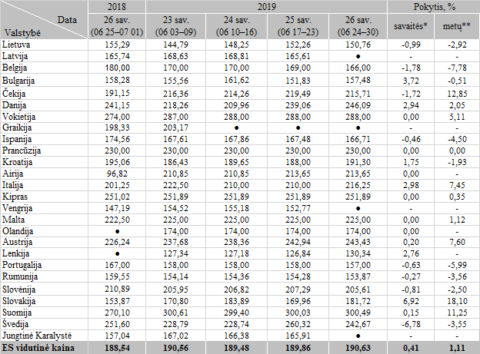

\* lyginant 2019 m. 26 savaitę su 25 savaite  
\*\* lyginant 2019 m. 26 savaitę su 2018 m. 26 savaite  
● – konfidencialūs duomenys

Šaltinis Europos Komisija  
Parengė D. Špokaitė, tel. (8 37) 39 78 02